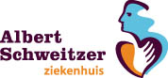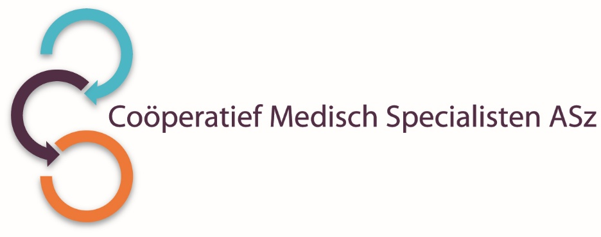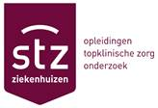

De vakgroep **Radiologie** is op zoek naar een

**FELLOW INTERVENTIERADIOLOGIE m/v**

voor 0,8-1,0 fte

**De vakgroep**

In het Albert Schweitzer ziekenhuis werken op dit moment 13 radiologen, 1 fellow interventieradiologie, 1 fellow abdominale radiologie en 1 fellow mammoradiologie. Op de afdeling worden momenteel 10 AIOS opgeleid tot radioloog. In het kader van de algemene opleiding radiologie is er een samenwerkingsverband met het Erasmus MC en de OOR ZWN.

**Wij vragen**

Wegens het afronden van het fellowship van onze huidige fellow zoeken wij per 1 februari 2020 een enthousiaste radioloog met differentiatie interventieradiologie, die zich verder wil specialiseren in de interventieradiologie. Het fellowship geldt voor een periode van 1 jaar.

Het Albert Schweitzer ziekenhuis heeft de STZ status wat inhoudt dat naast patiëntenzorg, opleiding en wetenschappelijk onderzoek belangrijke onderdelen zijn. Actieve deelname aan bovengenoemde werkzaamheden wordt van de toekomstige collega verwacht.

**Ons aanbod**

Wij bieden u een grote diversiteit aan interventies en geven de gelegenheid u volledig te ontwikkelen tot een zelfstandig interventieradioloog volgens de richtlijnen van de NVIR. Het succesvol afronden van het fellowship zal leiden tot certificering als interventieradioloog.

Wij bieden u een aantrekkelijk opleidingsklimaat, ruimte voor individuele ontplooiing en samenwerking met een enthousiaste groep radiologen, die toekomstgericht is.

**Informatie**

Voor nadere inlichtingen kunt u contact opnemen met interventieradioloog dr. O.E.H. Elgersma, telefoonnummer 078-654 25 04.

Informatie over het Albert Schweitzer ziekenhuis en onze overige vacatures vindt u op: [www.asz.nl](http://www.asz.nl)

**Wijze van solliciteren**

Bent u geïnteresseerd in bovenstaande functie, dan kunt u tot 18 november 2019 uw sollicitatie indienen door het sollicitatieformulier in te vullen via onderstaande button.

<http://www.asz.nl/werk-opleiding/vacatures/>

Acquisitie naar aanleiding van deze advertentie wordt niet op prijs gesteld.